Netzwerktreffen der Kunststoff-Professoren: Die Reaktion anstoßen

Kunststofftechnik im deutschsprachigen Raum: ein anspruchsvolles, aber obgleich ihrer Relevanz oftmals zu wenig beachtetes Fachgebiet. Eine Kooperation von Professorinnen und Professoren aus den Hochschulen der angewandten Wissenschaften und Fachhochschulen des Metiers will das nun ändern. Mit einem zweitägigen Netzwerktreffen wurde Mitte September am KIMW in Lüdenscheid dazu der Anfang gemacht.

„Wir waren uns gar nicht bewusst, wie viele Kunststoffprofessuren es in Deutschland und der DACH-Region gibt“, konstatierten Prof. Stefan Roth und Prof. Thomas Seul von der Hochschule Schmalkalden gemeinsam mit ihren Kollegen von der Hochschule Osnabrück Prof. Markus Susoff, Prof. Svea Petersen, Prof. Thorsten Krumpholz und Prof. Rainer Bourdon. Ihre erste Recherche ergab: mindestens 45, die anschließend zum fachlichen Austausch nach Lüdenscheid eingeladen wurden.

Netzwerk statt One-Man-Show

Eine Professur an einer Hochschule der angewandten Wissenschaften ist oft eine One-Man-Show. Insbesondere wenn man sein Fachgebiet an der Hochschule allein lehren, vertreten und auch erforschen darf. Dies trifft auch auf die Kunststofftechnik in all ihren Facetten zu. Der Themenkomplex ist vielfältig, hoch innovativ sowie dankenswerterweise auch spannend und gesellschaftspolitisch relevant. Ein hochschulübergreifender fachlicher Austausch auf Augenhöhe ist dennoch nicht so einfach. Das zu ändern war das Ansinnen von Hochschullehrerinnen und -lehrern aus Schmalkalden und Osnabrück, die sich im September 2021 zu einer ersten Gesprächsrunde zusammenfanden. „Und die Themen sind uns dabei nicht ausgegangen“, erinnern sich die fünf.

Daraus entstand die Idee, die Runde auszuweiten und eine Plattform zu schaffen, auf der Themen aus Lehre und Forschung, aber auch alle anderen Belange rund um das Studium der Kunststofftechnik diskutiert und gegenüber der Öffentlichkeit vertreten werden. Zu einem ersten Treffen im September folgten 15 Professorinnen und Professoren von Hochschulen aus ganz Deutschland und Österreich der Einladung nach Lüdenscheid, wo das Kunststoff-Institut und der VDWF als Gastgeber und Unterstützer für den passenden Rahmen der Veranstaltung sorgten – Laborführung inbegriffen.

Rückläufige Studierendenzahlen

Eine beängstigende Entwicklung, mit der sich gerade alle konfrontiert sehen: gravierend schwindende Studierendenzahlen, nahezu in der ganzen DACH-Region. Und der damit verbundene Mangel an Fachkräften wird innerhalb der nächsten 3 bis 5 Jahre in die Wirtschaft durchschlagen. Gemessen an der Wirtschaftskraft sind Kunststoff und Metall gleichwertig. Betrachtet man jedoch deren Repräsentanz als Fach an den Hochschulen, zeigen sich entscheidende Unterschiede: „Die Anzahl der Maschinenbauprofessuren in Deutschland ist in Summe ad hoc kaum zu fassen. Im Kunststoffbereich sind es hingegen an rund zwanzig Standorten nur um die fünfzig – und das mit oftmals kaum zehn Studierenden pro Jahrgang“, fasst Roth die Problematik zusammen.

Das Imagethema ist an den Hochschulen angekommen. Einer der Gründe ist in der gesellschaftlichen Debatte rund um „Nachhaltigkeit“ zu vermuten: „Viele junge Menschen wollen nichts mit ‚Plastik‘ zu tun haben, weil sie nicht wissen, welch nachhaltiger und wertvoller Werkstoff Kunststoff sein kann», erklärt Seul. „Wir müssen das Thema sehr ernst nehmen, das dürfen wir nicht kleinreden. Kunststoff-Experten sind die Lösung – und nicht das Problem! Diese Message muss bei den jungen Menschen, die gerne studieren möchten, ankommen.“ Mehr Öffentlichkeitsarbeit ist deshalb eines der Ziele des neuen Netzwerks: Dass innovative Ideen im Bereich Nachhaltigkeit längst eines der Kernthemen der Kunststofftechnik-Ausbildung sind, soll jungen Menschen vermittelt werden. Aber auch das schaffen wir nur gemeinsam mit Verbänden und Vertretern der Wirtschaft und der Politik.

Die Aktivierungsenergie ist freigesetzt

Das Netzwerktreffen war ein erfolgreicher Auftakt für die künftigen Kooperationen: „Es war wie ein Klassentreffen, nur dass man sich vorher noch nicht kannte“, so Susoff. „Wir haben uns zusammengefunden und festgestellt, dass uns dieselben Themen beschäftigen. Das birgt Zukunfts­potenzial.“ Das Folgetreffen ist bereits für Februar 2023 angesetzt. Dort sollen die Weichen für die nächsten Schritte wie eine gemeinsame Internetseite und Statements zu relevanten Themenkomplexen gestellt werden. Dass sich die Forschungsschwerpunkte inhaltlich voneinander unterscheiden – das Spektrum reicht von Polymer-Werkstoff-Technik über Simulation und Konstruktion bis hin zu Additiver Fertigung –, ist dabei Gewinn statt Hürde: „Die Lehr- und Forschungsstrukturen sind an den Hochschulen ausgezeichnet!“, erklärt Seul und blickt zuversichtlich in die Zukunft: Die „Chemie“ stimmt, die Startenergie wurde freigesetzt – jetzt läuft die Reaktion und das Netzwerk ist der Katalysator, der den Prozess trägt und beschleunigt.

Bildunterschriften

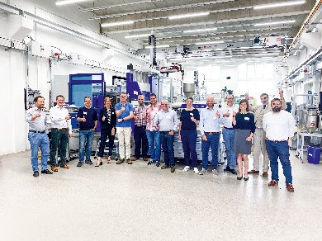
IMG_3108.jpg
Mehr Beachtung für die Kunststofftechnik im deutschsprachigen Raum: Für ein erstes Netzwerk-Treffen zu diesem Thema folgten 15 Professorinnen und Professoren aus ganz Deutschland und Österreich der Einladung nach Lüdenscheid, wo das Kunststoff-Institut und der VDWF als Gastgeber und Unterstützer für den passenden Rahmen der Veranstaltung sorgten.
(Foto: VDWF)

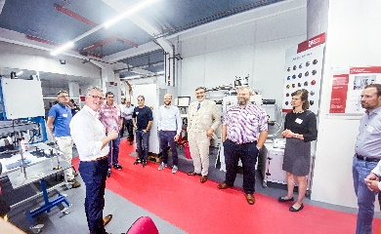
IMG_6429.jpg
Marius Fedler, Geschäftsführer des Kunststoff-Instituts Südwest und Teamleiter der VDWF-Außenstelle in Lüdenscheid, führte durch die Räume des KIMW.
(Foto: VDWF)

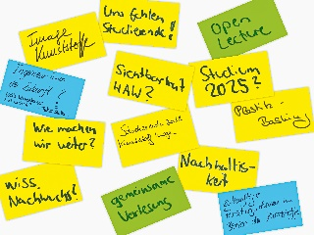
post_its_kunststoffprofessorentreff.jpg
(Foto: VDWF)

